附件

江苏交通运输电子证照样式

1、道路运输经营许可证


2、道路运输证
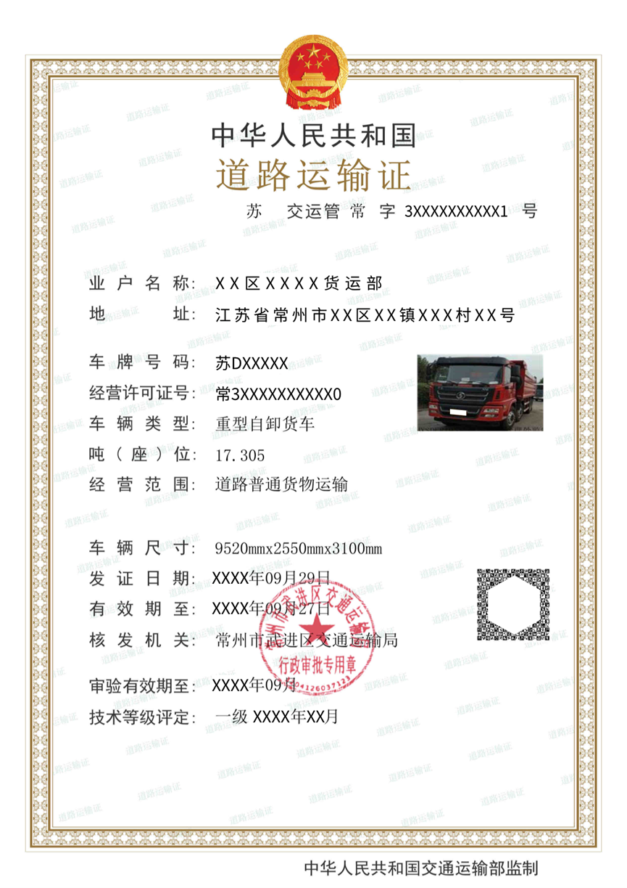

3、道路运输从业人员从业资格证
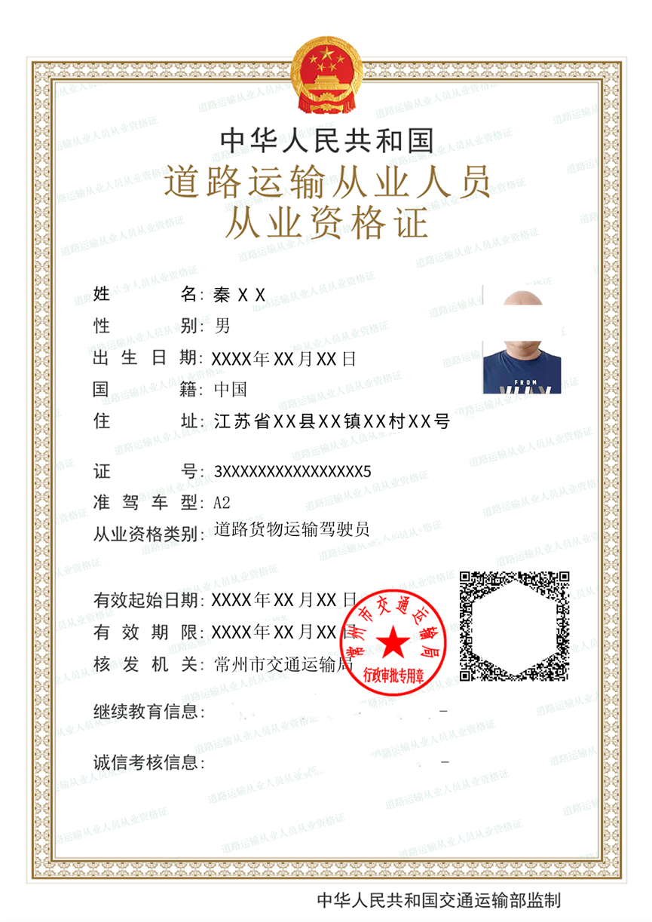

4、巡游出租汽车驾驶员证
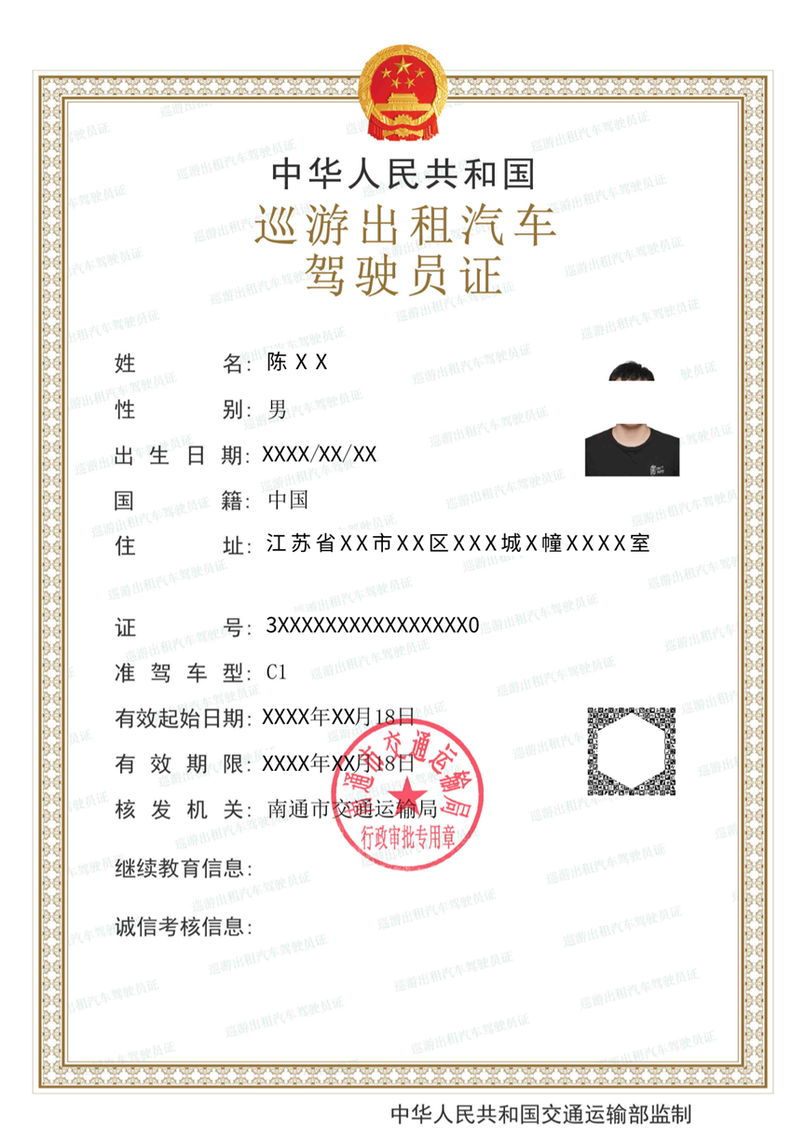

5、网络预约出租汽车经营许可证


6、网络预约出租汽车运输证
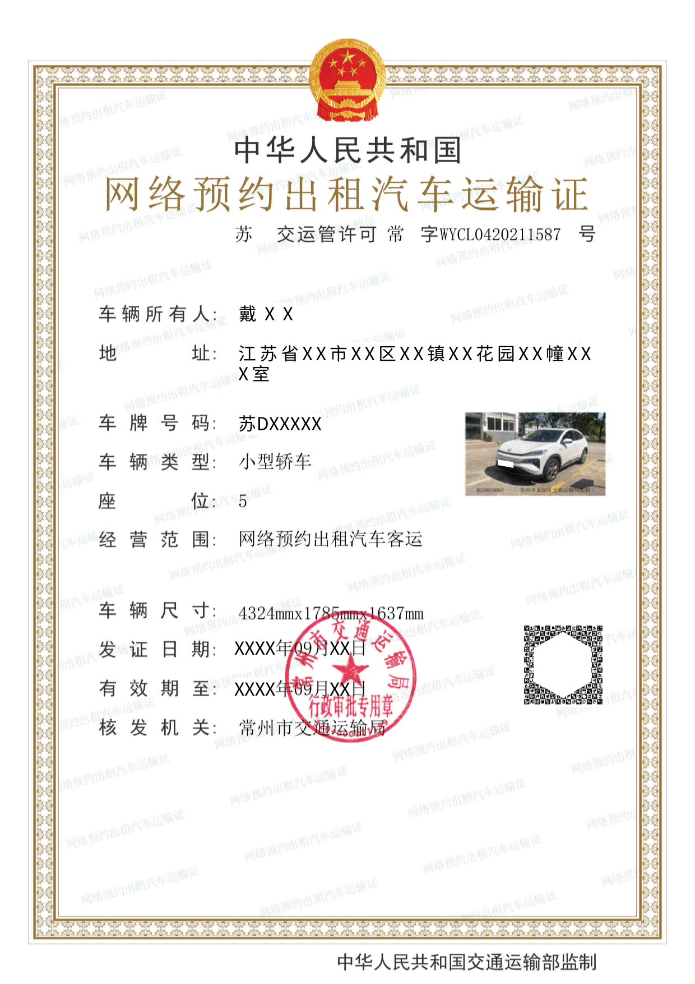

7、网络预约出租汽车驾驶员证
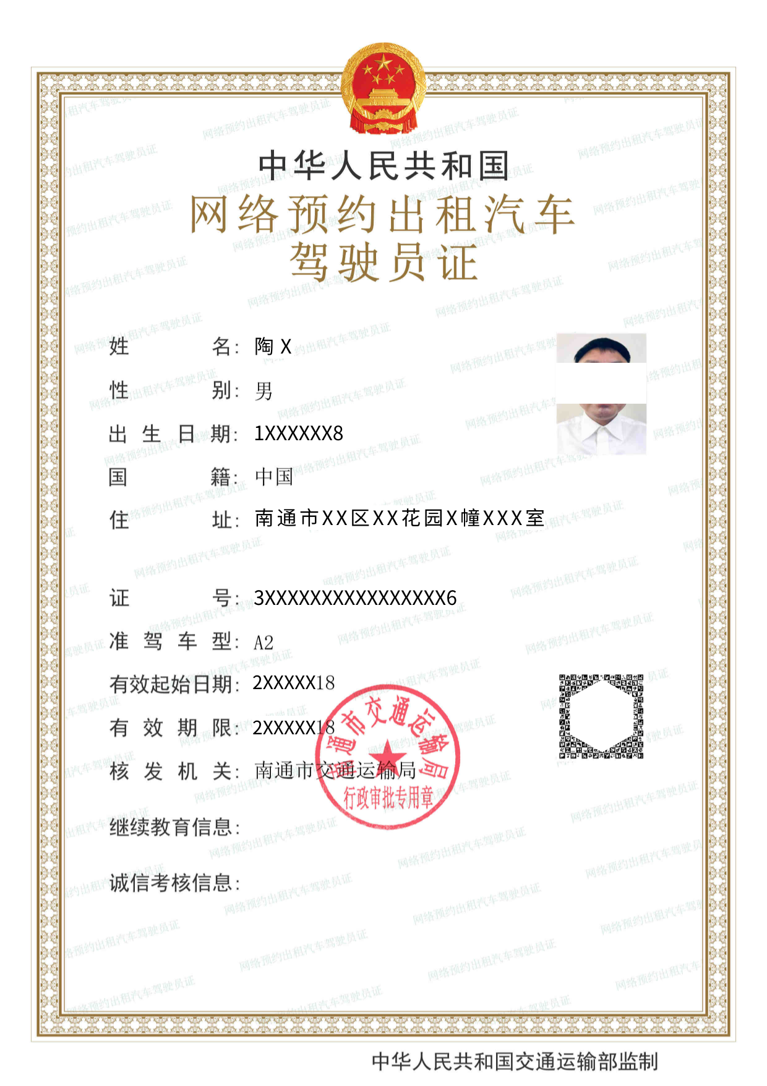

8、道路危险货物运输许可证
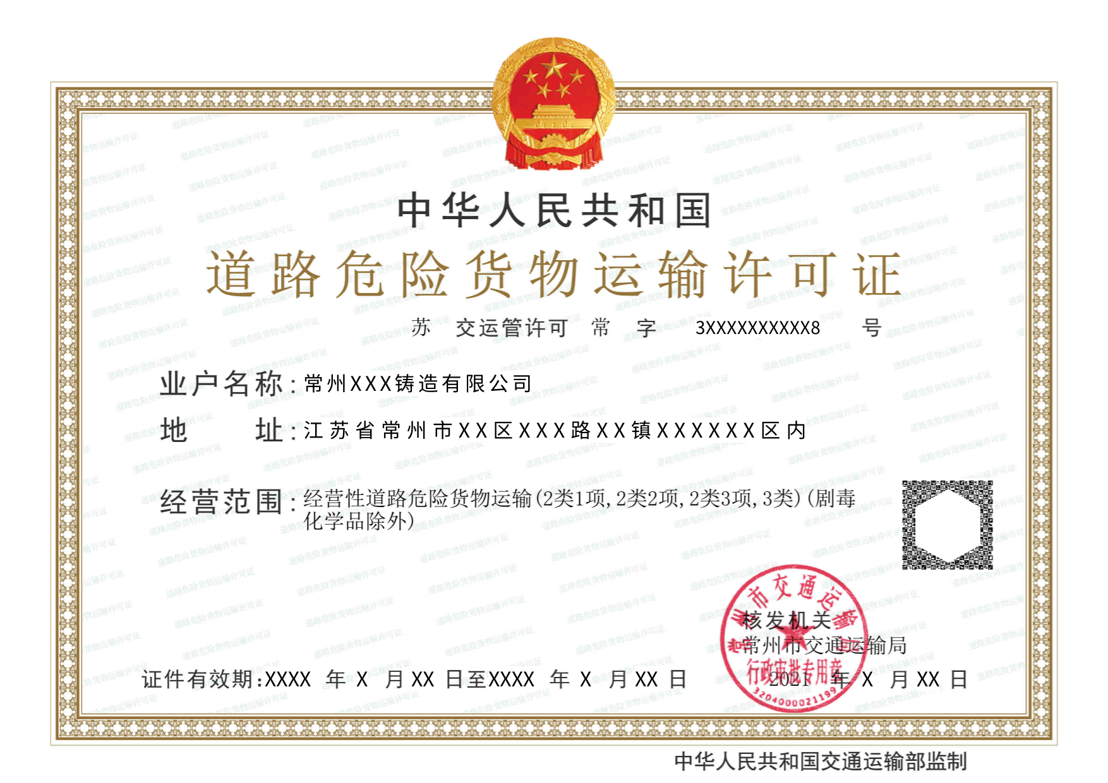

9、放射性物品道路运输许可证


10、超限运输车辆通行证
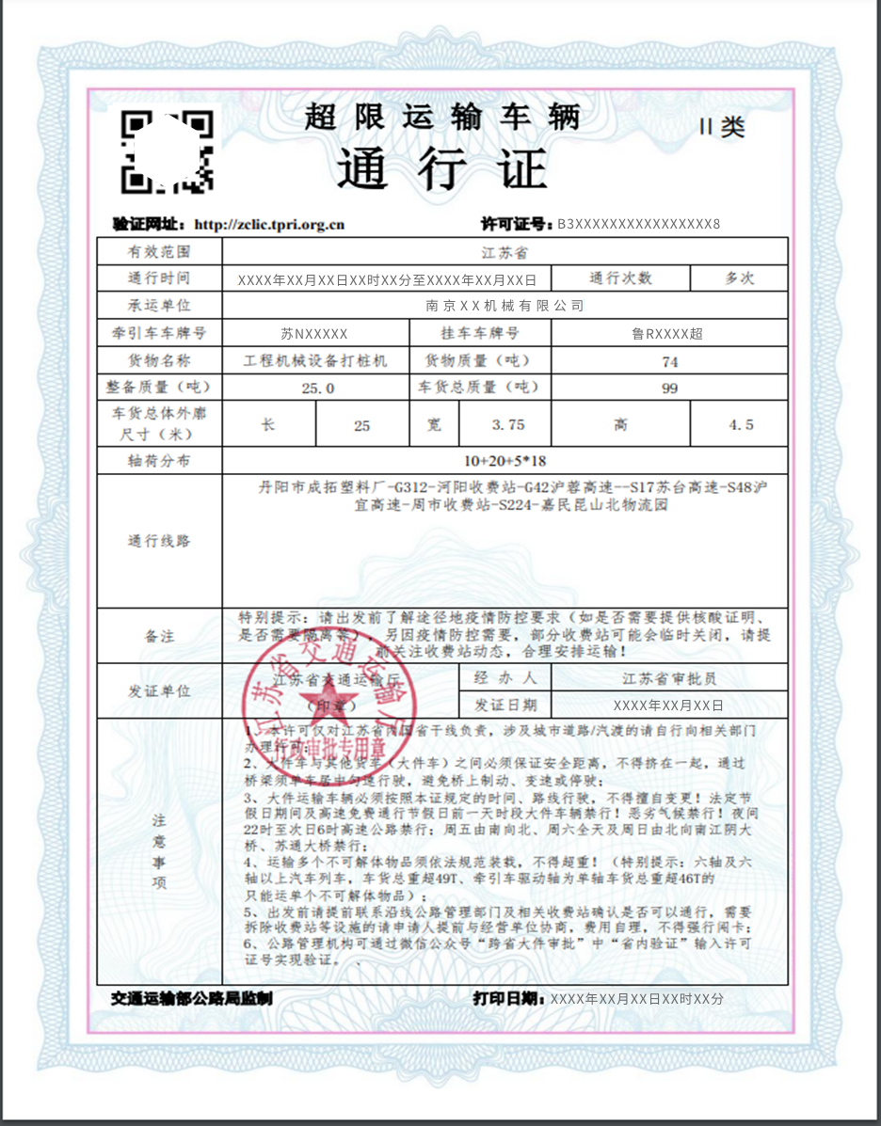

11、国内水路运输经营许可证
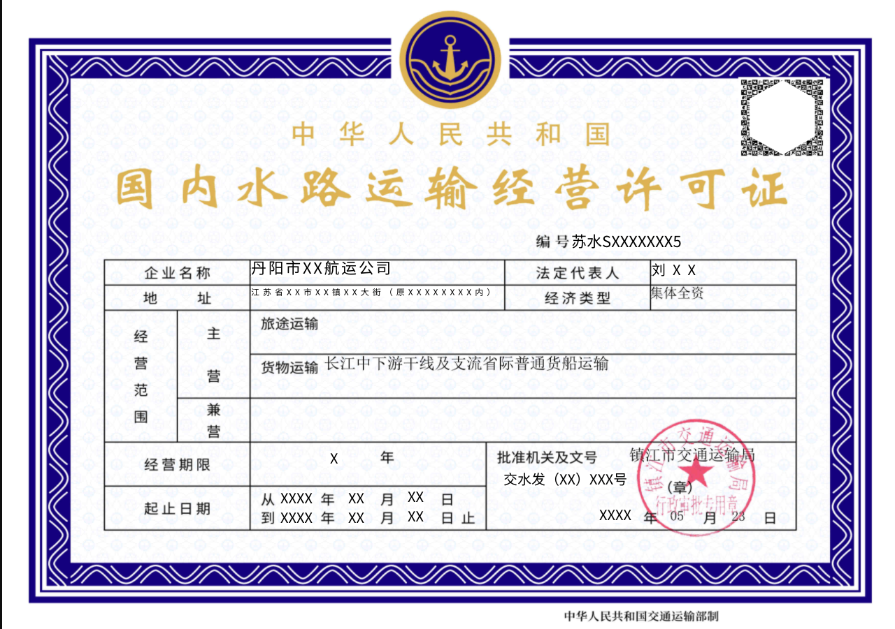

12、国内船舶管理业务经营许可证
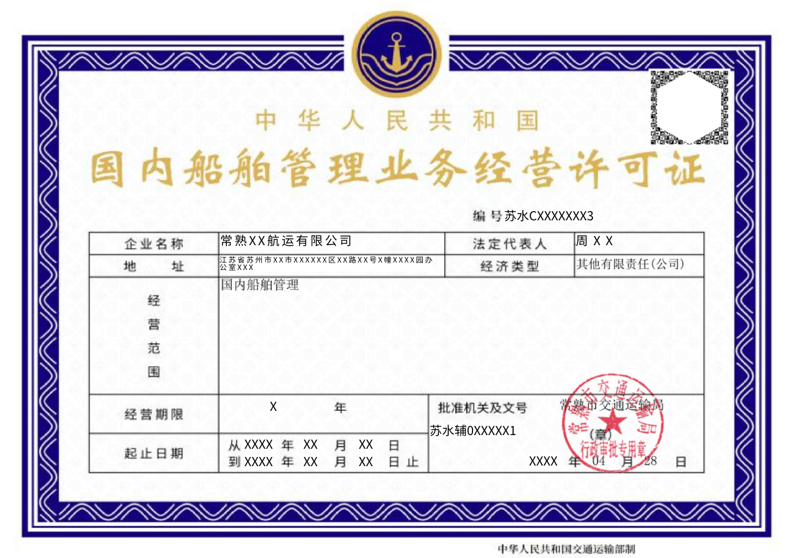

13、船舶营业运输证

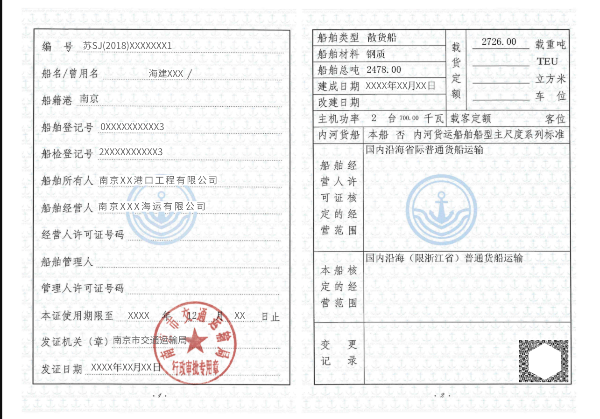

14、港口经营许可证


15、港口危险货物作业附证


16、交通建设工程监理企业资质等级证书
